Вопрос-ответ. Что такое структурированное обучение для детей с аутизмом?
Наиболее известный метод для организации учебы детей с аутизмом
Автор: Сьюзан Стоукс / Susan Stokes
Перевод: Марина Бридли
Структурированное обучение — это стратегия обучения, разработанная Отделением ТЕАССН (Лечение и Образование Детей с Аутизмом и другими Расстройствами сферы Коммуникации) Университета Северной Каролины. Структурированное обучение — это подход к обучению детей с аутизмом. В рамках стратегии используются разнообразные методы обучения навыкам (визуальная поддержка, РЕСS — система коммуникации с помощью обмена картинками, сенсорная интеграция, прикладной поведенческий анализ, музыкальные/ритмические стратегии, метод игровой терапии Гринспэна). Ниже мы даем подробное обоснование использования структурированного обучения как одного из подходов в работе с аутичными детьми.
Эрик Чоплер, основатель Отделения ТЕАССН в начале 1970-х годов, дал обоснование структурированного обучения в своей докторской диссертации (2). Оно заключающееся в том, что аутичным людям обработка зрительной информации дается легче, чем обработка вербальной информации на слух.
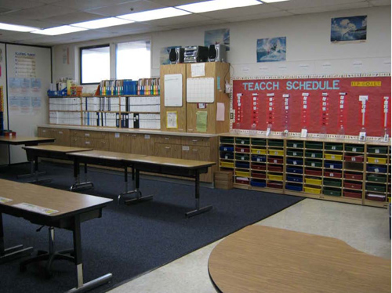
Пример класса, организованного по принципам структурированного обучения, включая деление на разные зоны и визуальную поддержку.

Что такое cтруктурированное обучение (1)
Структурированное обучение основано на понимании уникальных черт и особенностей учащихся, связанных с природой аутизма.
Структурированное обучение — это определенные условия, в которых должен обучаться ученик, а не «где» и «когда» его нужно обучать (т.е. скорее, учит тому, как учиться).
Структурированноеное обучение — это система организации среды обучения для аутистов, развития необходимых навыков и помощи аутистам в понимании требований учителя.
Структурированное обучение использует зрительные опорные сигналы, которые помогают аутичным детям сосредоточиться на актуальной информации, учитывая то, что для них бывает сложно отделить важную информацию от несущественной.
Структурированное обучение — это конструктивный подход к сложностям поведения аутистов и создание такой среды обучения, которая минимизировала бы стресс, тревогу и фрустрацию, характерные для этих детей. Трудно контролируемое поведение может быть результатом следующих особенностей аутистов:
— трудности с пониманием языка;
— трудности с употреблением языка;
— трудности с построением социального контакта;
— трудности, связанные с нарушением обработки сенсорного импульса;
— отказ от перемен;
— предпочтение привычных схем действий и распорядка;
— трудности в организации деятельности;
— трудности сосредоточения на предмете, актуальном на данный момент;
— отвлекаемость.
Структурированное обучение повышает уровень самостоятельности ребенка (выполнение задания без подсказки взрослого), что является важным и универсальным умением.
В статье рассматриваются характеристики данного подхода. Важно помнить, что для эффективного его использования необходимо оценить индивидуальные сильные стороны и персональные нужды учащегося.
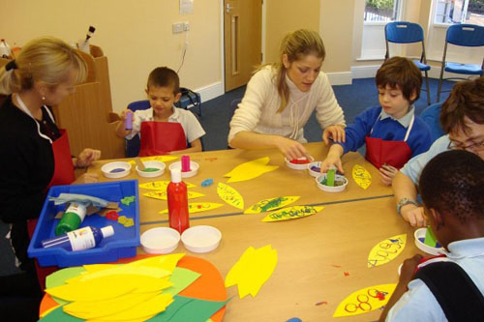
Совместное занятие с поддержкой тьюторов в классе, организованном по принципам структурированного обучения.

Основные компоненты структурированного обучения
Структурированное пространство
Визуальное расписание
Компоненты процесса обучения

Структурированное пространство
Это структуры, позволяющие организовать индивидуальную материальную среду обучения. В этой связи важно, как мы расположим мебель и материалы для обучения (1) в различных зонах, как-то: в классах, на игровой площадке, в мастерской, в спальне, в коридорах, раздевалках/комнатах хранения и т.д.
Внимание к материальным структурам важно по ряду причин:
— они обеспечивают организацию пространства для аутичных учащихся;
— четкие физические и индивидуальные границы помогают учащемуся понять, что каждое средовое пространство имеет начало и конец;
— такая организация минимизирует отвлекающие визуальные и аудиальные факторы.
Степень структурирования пространства зависит от уровня самоконтроля ребенка, но не от уровня развития его когнитивных навыков. По мере того, как учащиеся становятся более самостоятельными, уровень структурирования пространства постепенно понижается (5).
Пример: Высокофункциональный аутист может обладать ограниченной способностью к самоконтролю. Ему необходимо более структурированное пространство обучения, чем ребенку с более низким когнитивным уровнем, но лучше контролирующим себя.
Структурированное пространство состоит из ряда частей:
Местоположение. Структурированное пространство необходимо во всех помещениях, в которых аутичный ученик проводит время, включая классы, игровые площадки, мастерские, спальни, коридоры, раздевалки/комнаты хранения.
Дизайн. Четкие визуальные и материальные границы: мебель в классе (книжные шкафы, панели, полки, столы, коврики, разделяющие перегородки) должна быть расставлена таким образом, чтобы обозначить наличие нескольких зон с разным назначением. Для визуального обозначения границ можно использовать разные по цвету напольные покрытия или цветную клейкую ленту для пола. Как правило, дети с аутизмом не сегментируют пространство интуитивно, как это делают нейротипичные дети. В больших и открытых пространствах аутичному ребенку трудно ориентироваться, т.к. ему трудно понять:
— что происходит в каждой конкретной зоне;
— где каждая из зон начинается и заканчивается;
— как проще всего попасть в нужную зону.
Если расставить мебель так, чтобы обозначить четкие границы разных по назначению зон, это снизит для ребенка возможность хаотично передвигаться по помещению. Визуальные границы можно затем провести и внутри конкретных зон.
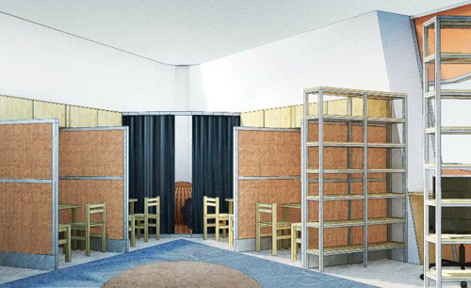
План экспериментального АВА-класса в Москве с учетом принципов структурированного обучения. На плане виден сенсорный уголок для перерывов на отдых и “разгрузки” учеников от стресса, а также парты с перегородками. Проект поддерживается фондом “Выход”. Фото: страница проекта в Facebook.
Пример: Во время группового прослушивания рассказа дети находятся на территории, ограниченной ковровым покрытием или цветной клейкой лентой на полу. Это облегчает аутичным детям понимание того, что этот конкретный вид деятельности происходит в этой зоне. Цветную клейкую ленту можно использовать в спортивном зале для того, чтобы обозначить ту зону, в которой проводится определенный вид упражнений, например, разминка.
Пример: Во время приема пищи детей можно разместить таким образом, чтобы у каждого ребенка было свое место, обозначенное конкретным цветом. Такое обозначение будет визуально и физически ограничивать персональное пространство каждого ребенка во время еды за общим столом.
Визуальные подсказки помогут детям лучше ориентироваться в пространстве и меньше полагаться на помощь взрослых.
Минимизация визуальных и аудиальных отвлекающих факторов
Визуальные отвлекающие факторы можно минимизировать следующим образом:
— покрасить все помещение (стены, потолки, доски и т.д.) приглушенным цветом (например, кремовым);
— минимизировать визуальный «шум» в виде развешенных на стенах работ учащихся, сезонных украшений, и разложенных учебных материалов;
— использовать покрывала/занавески, чтобы накрыть или отгородить полки с ненужными в данный момент материалами и другие отвлекающие объекты (компьютер, копировальная машина, телевизор/видеопроектор и т.д.);
— хранение оборудования и материалов в другой зоне. Пример: В игровой зоне ограничьте число игрушек, которые могут использовать дети, а затем еженедельно обновляйте состав: выкладывайте «новые» и убирайте «старые»;
— используйте естественное освещение, сокращая время работы отвлекающих флуоресцентных ламп. Используйте шторы и жалюзи, если солнечный свет слишком ярок, создавая при этом теплую и спокойную среду;
— использование отсеков для индивидуальной работы учащихся, помещенных в угловой части класса или отгороженных от столов для групповой работы также сократит визуальные отвлекающие факторы;
— тщательный выбор мест для аутичного ребенка в классе с нейротипическими детьми.
Пример: Тони, ученика с аутизмом, посадили впереди класса таким образом, чтобы он не видел дверь, окна и полки с учебными материалам, что минимизирует визуальные отвлекающие факторы;
— действие слуховых отвлекающих факторов может быть снижено с помощью ковровых покрытий, более низких потолков в помещении, акустической плитки, использования наушников или плейера;
— в любой структурированной среде должны быть зона получения инструкций, зона самостоятельной работы, зона отдыха и досуга. В классной комнате это могут быть следующие зоны: маленькая зона групповой работы, зона самостоятельной работы, зона работы учителя с учеником один на один, зона отдыха (игры, досуга), спокойная зона на случай истерики у ребенка. Все эти зоны должны иметь четкие визуальные границы, чтобы ребенок с аутизмом понимал назначение данного участка пространства.
Еще раз повторим, что все зоны конкретного назначения должны иметь четкие визуальные границы. Важно помнить, что в каждой из зон могут присутствовать отвлекающие факторы, и минимизировать их.
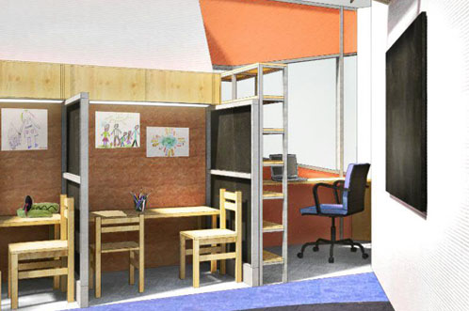
План экспериментального АВА-класса в Москве с учетом принципов структурированного обучения. Перегородки и минимизация материалов на столе уменьшает визуальные отвлекающие факторы. Проект поддерживается фондом “Выход”. Фото: страница проекта в Facebook.
— Организация. Для эффективного применения метода структурированного обучения пространство должно быть высокоорганизованным. Важно, чтобы различные учебные материалы и вспомогательные средства обучения хранились вне зоны видимости учащихся, но в то же время так, чтобы учитель во время урока легко мог извлечь и применить требующийся ему материал. Пример: Отгороженная высокими перегородками зона хранения непосредственно в классе была бы удобным способом организовать пространство с соблюдением вышеописанных требований.
Аутичных учащихся важно приучать к порядку на рабочем месте, используя картинки, цветовые обозначения, цифры, знаки и т.д. Пример: В игровой зоне на полках можно поместить изображения игрушек, которые должны стоять на данной полке, чтобы помочь учащимся расставить игрушки по местам.

Визуальное расписание занятий
Определение: Визуализированное расписание занятий — это один из важнейших составных компонентов структурированной среды обучения, который сообщает учащемуся с аутизмом, какие занятия будут проводиться и в какой последовательности.
Визуализированные расписания важны для детей с аутизмом по следующим причинам:
— Помогают преодолеть сложности, являющиеся результатом слабой последовательной памяти, и организовать время учащегося.
— Помогают детям с языковыми проблемами понять требования учителя.
— Снижают уровень тревожности у аутичных детей и, следовательно, частоту поведенческих проблем посредством высокого уровня предсказуемости происходящего для учащихся.
— Расписания проясняют, какой вид деятельности происходит в определенный период времени (например, перемена после урока), а также готовит учащихся к возможным изменениям.
— Помогает учащемуся самостоятельно перейти от одного вида деятельности к другому, из одной зоны в другую, сообщая, куда ему необходимо направиться после окончания конкретной работы (5). Визуализированное расписание может использоваться во всех зонах (класс, спортивный зал, в зоне трудотерапии, логопедических занятий, дома, в воскресной школе и т.д.)
— Визуализированное расписание использует стратегию «сначала-потом», т.е. «сначала ты делаешь ¬¬___, затем ты делаешь ¬¬___» (но не «если-тогда»). Такая стратегия позволяет модифицировать при необходимости изменить то, что ожидается от учащегося «сначала» (упражнение, вид деятельности, задание). Модификации могут понадобиться в части завершения задания, большей или меньшей помощи учителя, в зависимости от перемен в состоянии учащегося и его способности воспринимать информацию. Затем ученик может перейти к следующему виду деятельности, который тоже визуализирован в расписании.
Пример: Учащемуся слишком сложно закончить ряд примеров по математике из-за тревожности, сенсорной перегрузки, сложности с обобщением, внешними и внутренними отвлекающими факторами, изменениями и т.п. Задание может быть изменено так, что он должен выполнить всего 3 примера сначала, а затем у него будет перемена, как и указано в визуализированном расписании.
— Расписание может включать различные виды социального взаимодействия (например: показать завершенную работу учителю/родителю для получения подкрепления, что требует соответствующих языковых форм приветствия и обращения к собеседнику).
— Можно повысить мотивацию учащегося выполнить до конца менее привлекательные задания, перемежая их с более привлекательными для него видами деятельности, включенными в визуализированное расписание. Пример: располагая «компьютер» в визуализированном расписании после «математики», вы мотивируете учащегося выполнить задание по математике, т.к. после завершения его он перейдет к «компьютеру».
— Учащегося с аутизмом необходимо обучить использованию визуализированного расписания, а затем его нужно использовать постоянно. Его нельзя считать «костылями», от использования которых можно со временем отказаться. К визуальному расписанию нужно относиться, как к своего рода постоянному вспомогательному техническому средству. Для учащегося с аутизмом постоянное использование визуализированного расписания является очень важным навыком, т.к. оно способно помочь ему снизить зависимость от других людей на протяжении жизни — в школе, дома, в обществе.
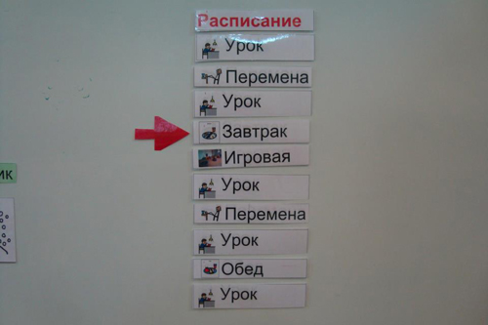
Визуальное расписание экспериментального АВА-класса в Москве на день. Проект поддерживается фондом “Выход”. Фото: страница проекта в Facebook.
Разработка визуального расписания
Расписание должно быть организовано в формате «сверху вниз» или «слева направо», а также в него должна быть заложена для учащегося возможность отметить, что определенный вид деятельности закончен.
Пример: вычеркнуть или пометить задание как выполненное, переместить карточку с заданием в конверт или коробку «выполненное», провести линию, отделяющую выполненное от не выполненного и т.п.
— В каждый конкретный момент времени перед учеником должны быть представлены два пункта расписания, чтобы он постепенно понял, что виды деятельности следуют друг за другом, а не каждый сам по себе.
— Для визуализации расписания можно использовать множество различных форматов в зависимости от индивидуальных потребностей конкретного ученика.
Пример: расписание может состоять из отдельных объектов, может представлять собой скрепленные между собой листки с обозначением видов деятельности, папку с файлами, доску, с которой можно стереть выполненное задание, липкую ленту по краю парты с прикрепленными в определенной последовательности карточками с видами деятельности и т.п.
— Можно использовать различные системы обозначений видов деятельности: реальные объекты, фотографии, картинки в реалистическом стиле, коммерческие системы картинок.
Индивидуальное расписание
Для аутичного ребенка необходимо разработать индивидуальное расписание в дополнение к общему классному расписанию.
— Индивидуальное расписание даст ученику важную информацию в визуальной форме, к пониманию которой он подготовлен.
— При составлении визуализированного расписания для аутичного ребенка необходимо внимательно отнестись к длине расписания (количество включенных видов деятельности). Количество пунктов в расписании может быть изменено в случае, если какой-то из предстоящих видов деятельности вызывает у ученика тревогу, если происходит перегрузка информацией в конкретный момент времени.
Пример: учащегося возбуждает перспектива «времени отдыха» в расписании. Если в самом начале дня он увидел в расписании «время отдыха», его внимание поглощено этой перспективой и в результате в течение всего утра он будет нетерпелив, не сможет сосредоточиться на актуальных видах деятельности. В таком случае выданное учащемуся визуализированное расписание должно состоять всего из нескольких пунктов, предшествующих времени отдыха. Индивидуальный подход — ключ к успешной работе с ребенком.
Сверка с расписанием
Некоторым учащимся могут понадобиться опорные сигналы-напоминания о том, что необходимо свериться с расписанием, какой вид деятельности следует за только что закончившимся и куда для этого нужно перейти.
Пример: Такие визуализированные подсказки могут представлять собой ламинированные разноцветные полоски с написанным на них именем учащегося, палочки или кусочки картона с нарисованной на них галочкой и т.п.
Эти визуальные подсказки помогают учащемуся независимо от взрослого переходить от одного вида деятельности к другому, сверяясь при этом с расписанием.
Ребенок, который полагается на подсказки взрослого, а не на опорные сигналы в дополнение к расписанию, не будет полностью понимать важного значения расписания и не будет успешно им пользоваться.
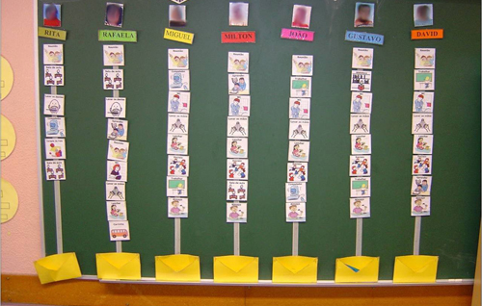
Пример индивидуальных визуальных расписаний учеников в классе, основанном на структурированном обучении.
Переходы
Некоторые учащиеся нуждаются в том, чтобы взять в руки карточку или объект с обозначением следующего вида деятельности и физически переместить его в место, где будет происходить следующий вид деятельности. Это может быть необходимо в силу того, что у ребенка повышена отвлекаемость во время перехода из одной рабочей зоны в другую. Эта особенность не связана напрямую с когнитивным или вербальным уровнем развития ребенка.
Пример: Есть неговорящие учащиеся-аутисты, развитие которых соответствует когнитивному уровню более младшей возрастной группы, однако они способны лучше удерживать внимание и не нуждаются в переносе карточки с обозначенным на ней следующим видом деятельности в новую зону. С другой стороны, есть дети с более высоким уровнем когнитивного развития, которые легко отвлекаются и нуждаются в опорном объекте для перехода к следующему виду деятельности в предназначенной для него зоне.

Компоненты процесса обучения:
Компоненты процесса обучения включают в себя Систему презентации задания и Визуальную структуру.
Системой презентации задания называется системная и организованная подача заданий/материалов с целью обучения ребенка самостоятельной работе без помощи взрослого. Важно отметить, что системы презентации могут использоваться для заданий любого типа и любых видов деятельности (работе над академическими навыками, повседневными практическими навыками, досуговых занятиях и развлечениях). Каждая система, независимо от вида деятельности, должна включать ответы на следующие вопросы:
— Какую работу необходимо выполнить? В чем состоит задание? (например, рассортировать предметы по цвету, выполнить примеры на сложение и вычитание двузначных чисел, приготовить бутерброд, почистить зубы и т.д.)
— Каков объем работы? Нужно визуально представить студенту в точности, какой объем работы он должен выпонить. Например, если студенту нужно вырезать 10 этикеток для баночек с супом, не нужно давать ему целую пачку и ждать, что он сам поймет, что сначала нужно отсчитать, а потом вырезать 10, и тогда задание будет считаться выполненным. Даже если аутичному ребенку объясняют, что вырезать нужно только 10, при виде целой стопки он может впасть во фрустрацию, начать тревожиться из-за того, что он не понимает, сколько в точности этикеток он должен вырезать.
Необходимо помнить о том, что аутичные дети обрабатывают в первую очередь информацию, поступающую по визуальному каналу, поэтому его может выбить из колеи вид большого объема работы, например, целой пачки этикеток для вырезания. Предложите ему только те материалы, которые строго необходимы для выполнения конкретного задания, чтобы избежать непонимания точного объема работы.
— Когда я закончу выполнять данный вид работы? Студент должен сам понять, когда задание выполнено. Это может быть ясно из самого задания, также можно использовать таймеры либо визуальные сигналы, например, на листе с заданиями поставить красную точку, обозначающую конец заданий на данном занятии.
— Что последует за этим? Ученик мотивирован на успешное завершение предложенного задания, если за этим должно последовать подкрепление: непосредственное материальное подкрепление, какой-то любимый вид деятельности, перемена, деятельность по желанию учащегося. В некоторых случаях ученика мотивирует сама перспектива того, что данное занятие будет закончено.
Опыт структурированного обучения и использование систем презентации задания свидетельствует о том, что общая продуктивность работы ученика повышается, если у ученика есть возможность понять, какой объем работы он должен выполнить и когда он должен закончить (1). Использование систем презентации помогает организовать самостоятельную работу аутичного ребенка благодаря структурированному и системному подходу.
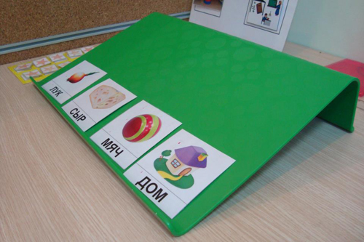
Пример визуальной презентации задания в экспериментальном АВА-классе в Москве с учетом принципов структурированного обучения. Проект поддерживается фондом “Выход”. Фото: страница проекта в Facebook.
Примеры различных систем презентации, от самой простой к самой сложной:
Последовательность слева направо, коробка/папка для выполненной работы— в правом углу. Это самое конкретное воплощение системы презентации, когда задания располагаются слева от рабочего места (на полке, в папке, корзинке и т.д.). Ученику объясняют, что ему нужно взять предмет с заданием слева, выполнить задание м положить справа в ящик (папку, коробку и т.п.)
Обозначения при помощи символов (цветом, формой, буквами, цифрами). Такая система презентации требует овладения более сложным навыком, так как учащийся должен выполнить рабочие задания в последовательности, обозначенной символически.
Пример. У студента есть полоска с последовательностью чисел от 1 до 10, прикрепленных к ней липучкой. Слева находятся задания, также помеченные числами. Сначала учащийся должен наклеить числа с полоски на задания. Таким образом ученик устанавливает для себя порядок, в котором он далее будет выполнять эти задания.
Надписи. Такая система требует более продвинутого навыка самоорганизации и представляет собой список заданий в порядке выполнения.
Визуальная cтруктура. Визуальные опорные сигналы должны быть включены в задание/вид деятельности учащегося, что поможет ему не ждать вербальной или физической подсказки от учителя для понимания того, что именно он должен сделать (2). Ученик может использовать хорошо развитый навык визуального распознавания для того, чтобы понять задание/содержание деятельности без помощи учителя. Таким образом, визуальные опоры создают лучшие возможности для успешной самостоятельной работы ребенка.
Учащиеся с аутизмом испытывают трудности в обработке порой очевидной информации в окружающей среде и временами фокусируют свое внимание на несущественных деталях. Для того чтобы помочь ученику сосредоточиться на главном при выполнении задания, его ежедневные виды деятельности/задания должны включать следующие компоненты:
Визуальная инструкция. Ученику нужно презентовать задание так, чтобы он смог выполнить его последовательно, опираясь на визуальную инструкцию. Визуальная инструкция помогает ученику провести серию последовательных шагов для достижения поставленной цели. (2) Визуальные инструкции могут иметь разные формы:
— Сами материалы задания определяют необходимые действия (например, собрать пирамидку: кольца лежат в коробке слева, стержень стоит справа, т.е. опять соблюдается последовательность слева направо).
— Графическое изображение (например, нарисованы контуры тарелок и приборов для еды, на которые учащийся должен поставить реальные предметы).
— Рисунки предметов (например, картинки игрушек или одежды на тех местах, куда ребенок должен их положить при обучении ребенка навыку содержать в порядке свои вещи).
— Письменная инструкция (пошаговое описание выполнения задания или последовательных действий, например, утреннего режима или правильного написания слова).
— Образец завершенного задания (например, картинка, выполненная другим учеником).
Визуальная организация — это презентация учебных материалов и организация пространства таким образом, чтобы минимизировать влияние посторонних сенсорных стимулов. Визуальная организация может включать в себя использование емкостей для организации материалов (например, материалы для каждого вида деятельности кладутся в отдельную коробку, буквы алфавита не сваливаются в коробку, а прикрепляются к специальному лотку и т.п.), визуальные границы зоны, включенной в какое-либо задание (например, использование клейкой ленты для ограничения площади пола, которую ученик должен пропылесосить).
Визуальная четкость. Целью визуальной четкости является выделение важной информации, главных понятий, частей инструкции и ключевых материалов. Задание должно быть построено так, чтобы в самом построении содержалась подсказка ученику, на каких деталях следует сосредоточить внимание. Такие детали выделяются цветом, картинками, цифрами или буквами. Визуальная четкость способствует самостоятельной работе ученика без направляющей роли взрослого (2). На самом конкретном уровне визуальная четкость проявляется в ограничении объектов на рабочем месте ученика лишь теми материалами, которые необходимы ему при выполнении конкретного задания (ненужные или дополнительные материалы должны быть убраны с его рабочего места) (2). Другие примеры визуальной четкости: использование цветового кода (у каждого ребенка свой цветовой индентификатор и по цвету он находит свое рабочее место, стул во время групповых мероприятий, а так же шкафчик для хранения своих вещей, рабочих материалов, место за столом во время ланча и т.д.); использование этикеток (при сортировке предметов).
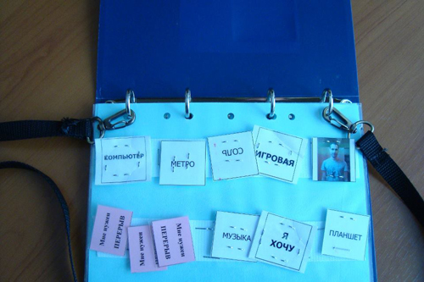
Коммуникационные карточки не говорящего ученика экспериментального АВА-класса в Москве, которые также используются для визуальной организации. Проект поддерживается фондом “Выход”. Фото: страница проекта в Facebook.
Использование метода визуального структурирования позволяет обучить ребенка с аутизмом выполнять задания самостоятельно без подсказок и направляющей роли взрослого. Ученики смогут работать самостоятельно в течение различных отрезков времени в любой среде (дома, в школе, в мастерской) над освоением любого навыка, академического, практического и т.д.

Заключение
Стратегия структурированного обучения позволит учащемуся с аутизмом научиться концентрировать внимание на визуальных опорных сигналах в различных средах и ситуациях и таким образом повысит уровень самостоятельности в различных видах деятельности. Важно отметить, что различные системы обучения и терапии: сенсорная интеграция, система коммуникации с помощью обмена картинками, игровая терапия Гринспэна, АВА, — успешно совмещаются со стратегией структурированного обучения.

Ссылки
1. Division TEACCH. Division TEACCH Training Manual, revised January 1998. Chapel Hill, NC.
2. Division TEACCH. Visually Structured Tasks: Independent Activities for Students with Autism and Other Visual Learners, March 1996. Chapel Hill, NC.
3. Harris, Sandra L. and Jans S. Handleman. Preschool Programs for Children with Autism. Austin, Pro-Ed, 1994.
4. Johnson, Kathleen. “Autism 101” Training. CESA 6, Oshkosh, WI. March 16-17, 2000.
5. “Structured Teaching”, 15 August, 1998. Division TEACHH, Chapel hill, NC http://www.unc.edu/depts/teacch/
6. Trehin, Paul. “Some Basic Information about TEACCH”, Autisme France. 23 March 2000. http://www.unc.edu/depts/teacch/

